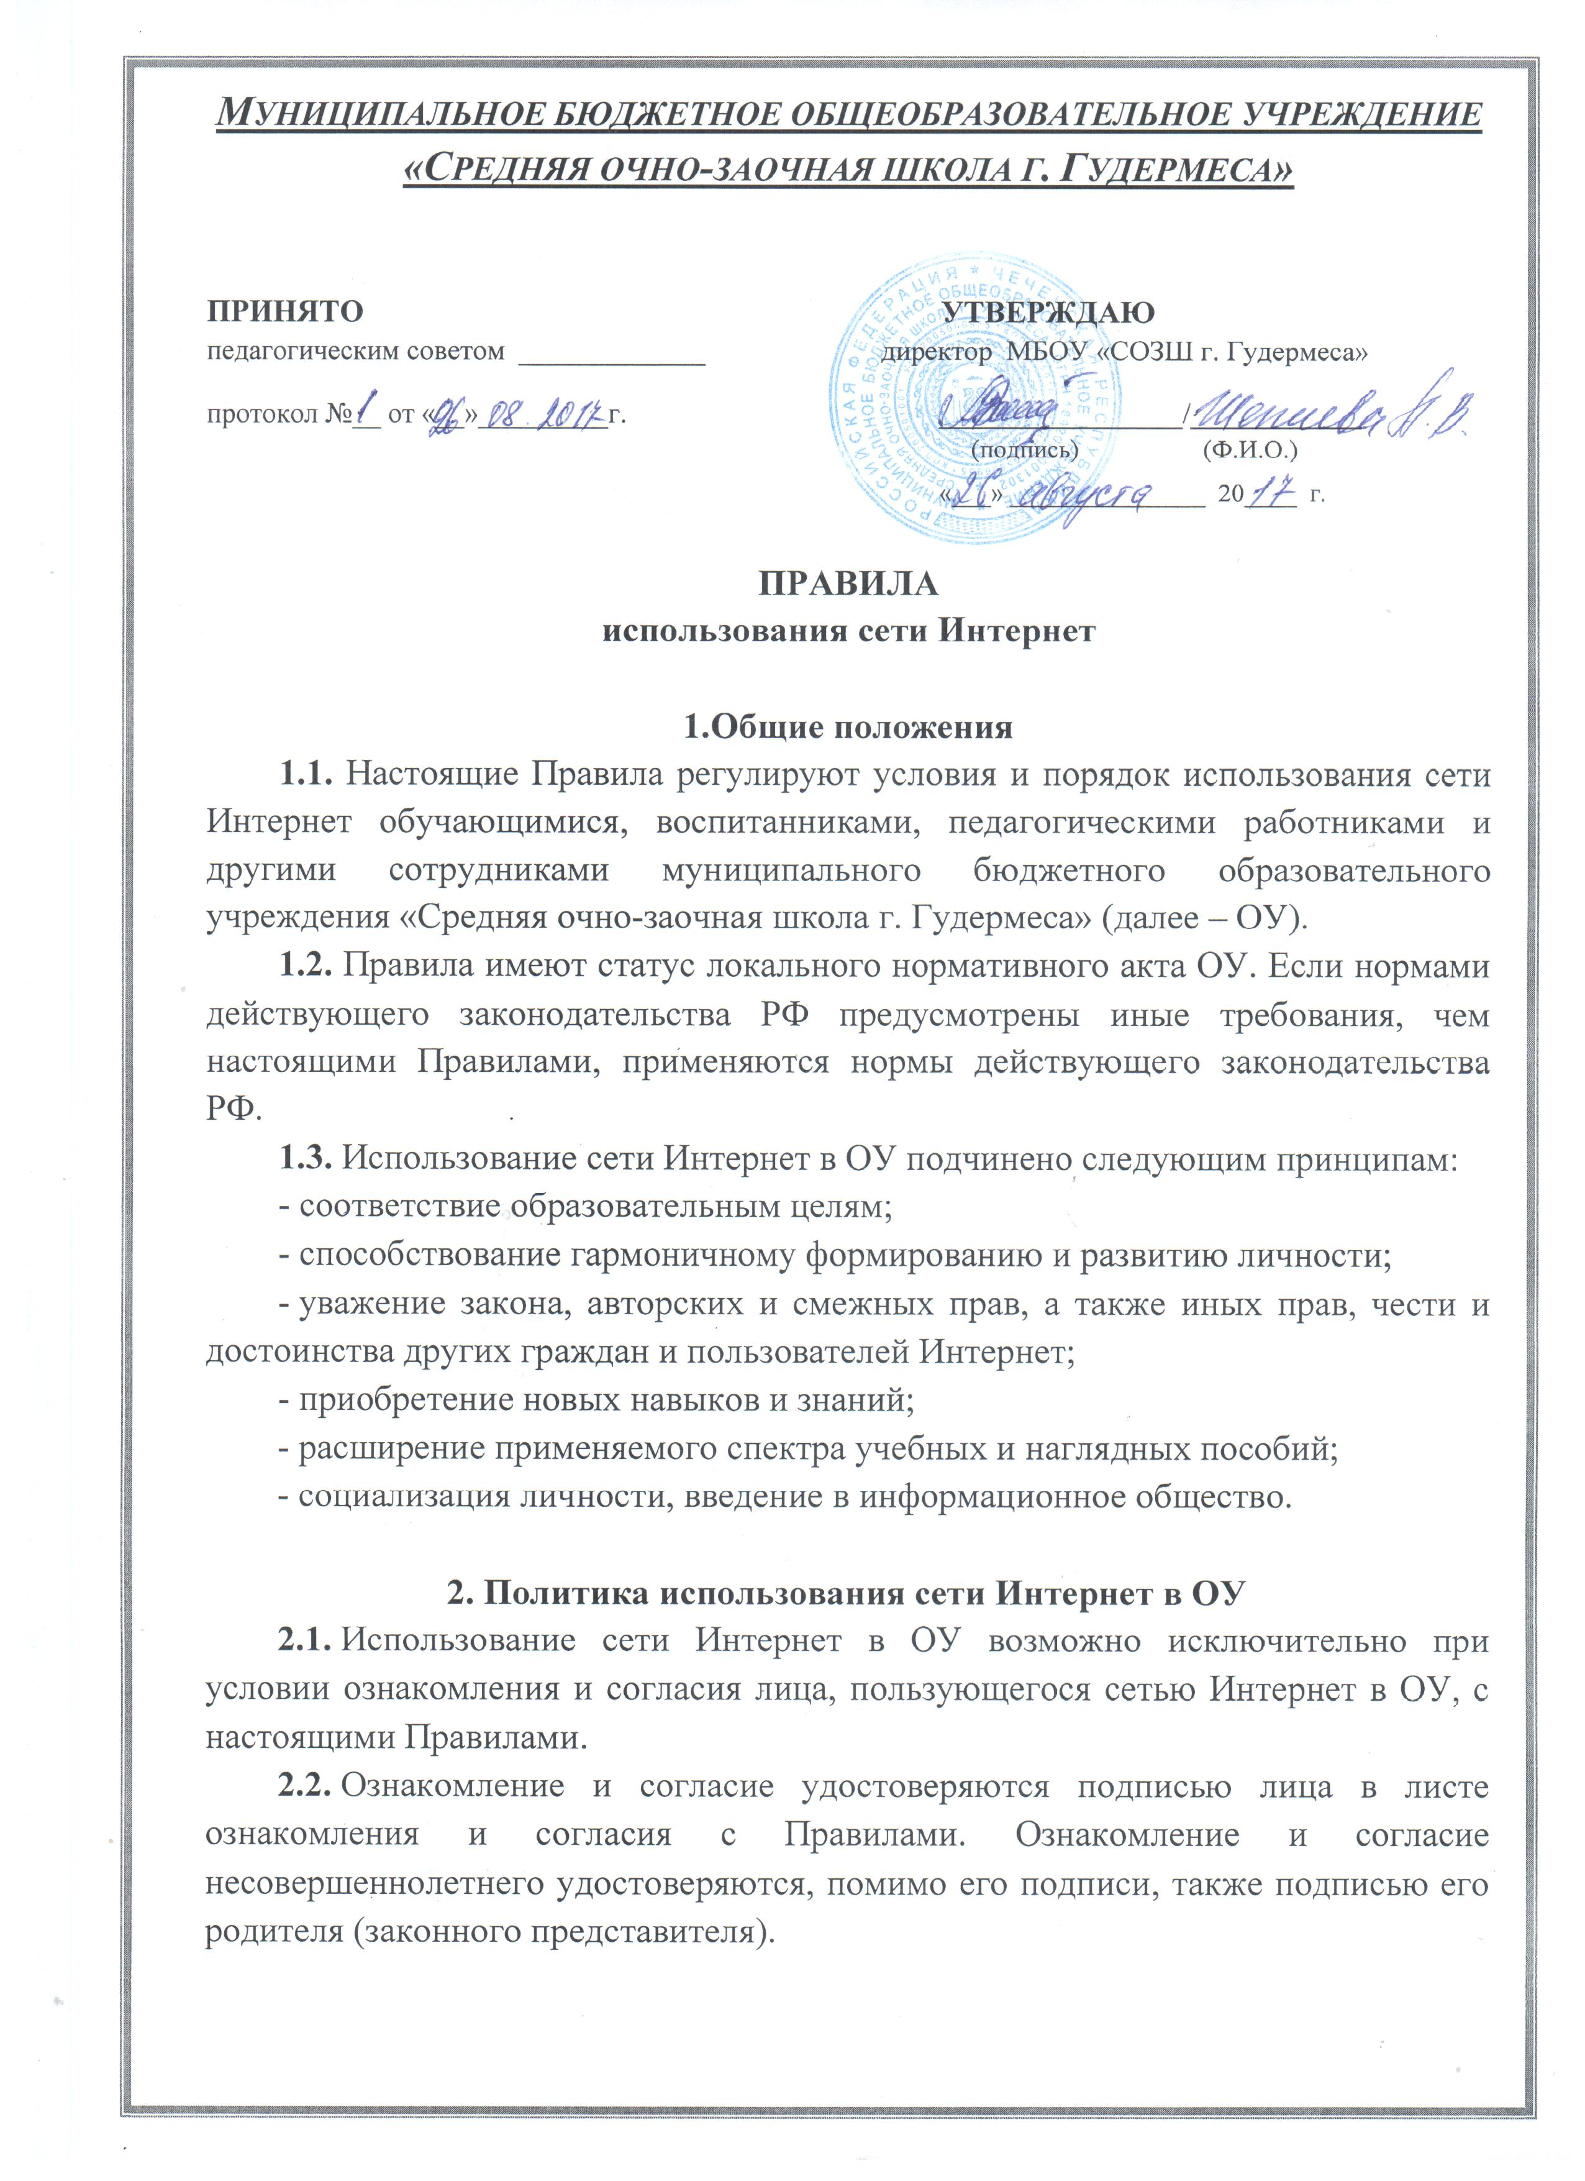

Муниципальное бюджетное общеобразовательное учреждение
«Средняя очно-заочная школа г. Гудермеса»

ПРИНЯТО УТВЕРЖДАЮ
педагогическим советом директор МБОУ «СОЗШ г. Гудермеса»
протокол №__ от «__»_________г. _________________/____________
(подпись) (Ф.И.О.)

«___» _______________ 20____ г.

ПРАВИЛА

использования сети Интернет

1.Общие положения
1.1. Настоящие Правила регулируют условия и порядок использования сети Интернет обучающимися, воспитанниками, педагогическими работниками и другими сотрудниками муниципального бюджетного образовательного учреждения «Средняя очно-заочная школа г. Гудермеса» (далее – ОУ).
1.2. Правила имеют статус локального нормативного акта ОУ. Если нормами действующего законодательства РФ предусмотрены иные требования, чем настоящими Правилами, применяются нормы действующего законодательства РФ.
1.3. Использование сети Интернет в ОУ подчинено следующим принципам:
- соответствие образовательным целям;
- способствование гармоничному формированию и развитию личности;
- уважение закона, авторских и смежных прав, а также иных прав, чести и достоинства других граждан и пользователей Интернет;
- приобретение новых навыков и знаний;
- расширение применяемого спектра учебных и наглядных пособий;
- социализация личности, введение в информационное общество.

2. Политика использования сети Интернет в ОУ
2.1. Использование сети Интернет в ОУ возможно исключительно при условии ознакомления и согласия лица, пользующегося сетью Интернет в ОУ, с настоящими Правилами.
2.2. Ознакомление и согласие удостоверяются подписью лица в листе ознакомления и согласия с Правилами. Ознакомление и согласие несовершеннолетнего удостоверяются, помимо его подписи, также подписью его родителя (законного представителя).
2.3. Руководитель ОУ является ответственным за обеспечение эффективного и безопасного доступа к сети Интернет, а также за внедрение соответствующих технических, правовых и др. механизмов в ОУ.
2.4. Непосредственное определение политики доступа в Интернет осуществляет Общественный совет ОУ, состоящий из представителей педагогического коллектива, работников ОУ, профсоюзной организации (если таковая имеется), родительского комитета и ученического самоуправления.
2.5. Очередные собрания Общественного совета ОУ проходят с периодичностью, установленной Общественным советом.

Общественный совет ОУ:
- принимает решение о разрешении/блокировании доступа к определенным ресурсам и (или) категориям ресурсов сети Интернет, содержащим информацию, не совместимую с задачами образовательного процесса, с учетом социокультурных особенностей региона;
- определяет характер и объем информации, публикуемой на интернет-ресурсах ОУ;
- дает руководителю ОУ рекомендации о назначении и освобождении от исполнения своих функций лиц, ответственных за непосредственный контроль безопасности работы в сети Интернет и соответствия ее целям и задачам образовательного процесса.
2.6. Во время занятий контроль за использованием обучающимися, воспитанниками сети Интернет в соответствии с Правилами осуществляет преподаватель, ведущий занятие.
Преподаватель:
- наблюдает за использованием компьютера и сети Интернет обучающимися, воспитанниками;
- запрещает дальнейшую работу обучающегося, воспитанника в сети Интернет в случае нарушения настоящих Правил и иных нормативных документов, регламентирующих использование сети Интернет в ОУ;
- принимает предусмотренные Правилами и иными нормативными документами меры для пресечения дальнейших попыток доступа к ресурсу/группе ресурсов, не совместимых с задачами образования.
2.7. Во время использования сети Интернет для свободной работы контроль осуществляет лицо, уполномоченное Общественным советом ОУ (далее – Уполномоченное лицо).
Уполномоченное лицо:
- определяет время и место для свободной работы в сети Интернет обучающихся, педагогических и других работников ОУ с учетом использования соответствующих технических мощностей ОУ в образовательном процессе, а также длительность сеанса работы одного человека;
- наблюдает за использованием компьютера и сети Интернет обучающимися;
- запрещает дальнейшую работу обучающегося в сети Интернет в случае нарушения настоящих Правил и иных нормативных документов, регламентирующих использование сети Интернет в ОУ;
- не допускает обучающегося к работе в сети Интернет в предусмотренных Правилами случаях;
- принимает предусмотренные Правилами и иными нормативными документами меры для пресечения дальнейших попыток доступа к ресурсу/группе ресурсов, не совместимых с задачами образования.
2.8. При использовании сети Интернет в ОУ осуществляется доступ только к ресурсам, содержание которых не противоречит законодательству РФ и не является несовместимым с целями и задачами образования и воспитания.
Проверка такого соответствия осуществляется с помощью специальных технических средств и программного обеспечения контекстного ограничения доступа, установленного в ОУ или предоставленного оператором услуг связи.
Использование сети Интернет в ОУ без применения данных технических средств и программного обеспечения (например, в случае технического отказа) допускается только с индивидуального разрешения руководителя ОУ.
Пользователи сети Интернет в ОУ понимают, что технические средства и программное обеспечение не могут осуществлять полную фильтрацию ресурсов сети Интернет в связи с частотой обновления ресурсов и осознают возможную опасность столкновения с ресурсом, содержание которого противоречит законодательству РФ и является несовместимым с целями и задачами образовательного процесса.
2.9. Решение о политике доступа к ресурсам/группам ресурсов сети Интернет принимает Общественный совет ОУ самостоятельно либо с участием внешних экспертов, в качестве которых могут привлекаться:
- педагогические работники ОУ и других учреждений;
- лица, имеющие специальные знания либо опыт работы в рассматриваемой области;
- представители органов управления образованием;
- родители обучающихся, воспитанников.
При принятии решения Общественный совет ОУ, эксперты руководствуются:
- законодательством РФ;
- специальными познаниями, в т. ч. полученными в результате профессиональной деятельности;
- опытом организации образовательного процесса с использованием информационных технологий и возможностей сети Интернет;
- интересами обучающихся, воспитанников, целями образовательного процесса;
- рекомендациями профильных органов и организаций в сфере классификации ресурсов сети Интернет.
2.10. Отнесение определенных категорий и/или ресурсов в соответствующие группы, доступ к которым регулируется техническим средствами и программным обеспечением контекстного технического ограничения доступа к информации, технически осуществляется лицом, уполномоченным руководителем ОУ по представлению Общественного совета ОУ.
2.11. Категории ресурсов, в соответствии с которыми определяется политика использования сети Интернет в ОУ, и доступ к которым регулируется техническими средствами и программным обеспечением контекстного технического ограничения доступа к информации, определяются в установленном порядке.
2.12. Принципами размещения информации на интернет-ресурсах ОУ являются:
- соблюдение действующего законодательства РФ, интересов и прав граждан;
- защита персональных данных обучающихся, воспитанников, педагогических работников и других сотрудников;
- достоверность и корректность информации.
2.13. Персональные данные об обучающихся, воспитанниках (фамилия и имя, класс или группа, возраст, фотография, место жительства, телефоны и др. контакты, иные сведения личного характера) могут размещаться на интернет-ресурсах ОУ только с письменного согласия родителей (законных представителей). Персональные данные педагогических работников и других сотрудников ОУ размещаются на интернет-ресурсах ОУ только с письменного согласия работника, чьи персональные данные размещаются.
В информационных сообщениях о мероприятиях на сайте ОУ и его подразделений без согласия лица (законного представителя) могут быть упомянуты только его фамилия и имя.
При истребовании согласия представитель ОУ и/или Общественного совета ОУ разъясняет лицу возможные риски и последствия опубликования персональных данных. ОУ не несет ответственности в случае наступления таких последствий, если имелось письменное согласие лица (законного представителя) на опубликование персональных данных.

3. Процедура использования сети Интернет
3.1. Использование сети Интернет в ОУ осуществляется в целях образовательного процесса. В рамках развития личности, ее социализации и получения знаний в области сети Интернет и компьютерной грамотности лицо может осуществлять доступ к ресурсам не образовательной направленности.
3.2. По разрешению Уполномоченного лица обучающиеся (с согласия родителей, законных представителей), педагогические работники и другие сотрудники вправе:
- размещать собственную информацию в сети Интернет на интернет-ресурсах ОУ;
-иметь учетную запись электронной почты на интернет-ресурсах ОУ.
3.3. Обучающемуся запрещается:
-находиться на ресурсах, содержание и тематика которых является недопустимой для несовершеннолетних и/или нарушающей законодательство РФ (эротика, порнография, пропаганда насилия, терроризма, политического или религиозного экстремизма, национальной, расовой и т.п. розни, иные ресурсы схожей направленности);
-осуществлять любые сделки через Интернет;
-осуществлять загрузку файлов на компьютер ОУ без разрешения Уполномоченного лица;
-распространять оскорбительную, не соответствующую действительности, порочащую других лиц информацию, угрозы.
3.4. Уполномоченное лицо проверяет, отстранен ли обучающийся от самостоятельной работы в сети Интернет.
3.5. При случайном обнаружении лицом, работающим в сети Интернет, ресурса, содержимое которого не совместимо с целями образовательного процесса, он обязан незамедлительно сообщить о нем Уполномоченному лицу с указанием интернет-адреса (URL) и покинуть данный ресурс.
3.6. Уполномоченное лицо обязано:
- принять сообщение лица, работающего в сети Интернет;
- довести информацию до сведения Общественного совета ОУ для оценки ресурса и принятия решения по политике доступа к нему;
- направить информацию о не категоризированном ресурсе оператору технических средств и программного обеспечения технического ограничения доступа к информации (в течение суток);
- если обнаруженный ресурс явно нарушает законодательство РФ – сообщить о нем по специальной "горячей линии" для принятия мер в соответствии с законодательством РФ (в течение суток).
Передаваемая информация должна содержать:
- интернет-адрес (URL) ресурса;
- тематику ресурса, предположения о нарушении ресурсом законодательства РФ либо несовместимости с задачами образовательного процесса;
- дату и время обнаружения;
- информацию об установленных в ОУ технических средствах технического ограничения доступа к информации.

